Un premier pas vers la géovisualisation plastique des itinéraires piétonniers
Frédéric Hubert¹, Michel David Nebnoma Sawadogo^{1,} Mir Adolfazl Mostafavi^{1,2}
1. Centre de Recherche en Géomatique
Université Laval, Québec (Québec), G1V0A6, Canada
frederic.hubert@scg.ulaval.ca, michel-david-nebnoma.sawadogo.1@ulaval.ca, mir-abolfazl.mostafavi@scg.ulaval.ca
2. Centre Interdisciplinaire de Recherche en Réadaptation et Intégration Sociale
525, boul. Wilfrid-Hamel, bureau H-1312 Québec (Québec) G1M 2S8
Résumé. Les itinéraires font l’objet d’un usage quotidien pour se déplacer que ce soit pour des activités personnelles ou professionnelles. La représentation la plus courante d’un itinéraire se fait sur une carte 2D à laquelle on ajoute des points de départ et d’arrivée, ainsi qu’un tracé. Cette représentation n’est cependant pas la seule à exister dépendamment du contexte d’usage d’un itinéraire piétonnier. Dans cet article, nous introduisons la notion de « géovisualisation plastique », qui se base sur le concept de plasticité d’interfaces utilisateurs, dans le but de définir un système interactif de géovisualisation adaptable et adaptatif des informations d’itinéraires en tenant compte des utilisateurs (profil et préférences), leur environnement (physique et social) et leur plateforme informatique (appareils et logiciels). Une preuve de concept est produite avec la conception d’un système de diffusion de représentations d’itinéraire destiné à des personnes en situation de handicap. L’implémentation de ce système basé sur des services web de diffusion et de transformation d’itinéraire est finalement décrite.
Abstract. The routes are daily used for traveling whether for personal or professional activities. The most common representation of a route is done on a 2D map, by adding start and arrival points, and a journey. This representation is not unique according to the usage context of a pedestrian route. In this paper, we introduce the concept of “plastic geovisualization”, based on the theories about the plasticity of user interfaces, to define an adaptable and adaptive interactive geovisualization system of route information by considering users (profiles and preferences), their environment (physical and social) and their platforms (devices and software). A proof of concept is produced with the design of a system to diffuse route representations dedicated to people with disabilities. Finally, the implementation of this system based on web diffusion and processing services is described.
Mots-clés : géovisualisation, plasticité des interfaces utilisateurs, itinéraire piétonnier, multi-représentations, diffusion, services web.
Keywords: geovisualization, plasticity of user interfaces, pedestrian route, multi-representations, diffusion, web services.
1. Introduction
Une de nos activités quotidiennes les plus courantes consiste à se déplacer d’un point de départ à un point d’arrivée pour vaquer à des tâches variées, tant au niveau personnel que professionnel. Cette activité implique d’emprunter des itinéraires, qui se terminent souvent à pied en marchant sur des trottoirs, allées, chemins, traverses pour piétons et/ou en empruntant des couloirs, escaliers, ascenseurs dans les bâtiments. L’avènement des nouvelles technologies et des dispositifs mobiles a conduit à offrir aux utilisateurs citoyens et professionnels une panoplie de solutions pour faciliter nos déplacements, tels que les systèmes d’aide à la navigation (systèmes GPS embarqués comme Garmin, ou applications mobiles comme Google Maps Navigation). Au-delà du fait que les itinéraires proposés peuvent être différents selon les profils de personne, il va de soi que les représentations d’un même itinéraire peuvent varier d’une personne à l’autre. Puisque chaque personne est unique, ses besoins, préférences, et/ou contraintes conduisent à utiliser des technologies et fonctionnalités multimodales (caméra, écran tactile, haut-parleurs, microphone, connexion Internet et Bluetooth, systèmes de reconnaissance vocale, synthèse vocale, …) distinctes offertes par les téléphones intelligents ou les systèmes GPS. La carte n’est plus le seul support de diffusion des données géospatiales comme en témoigne des solutions ad-hoc d’adaptation d’itinéraires basés sur des commandes vocales (Moulton et al., 2009), des photographies augmentées d’indications (Liu et al., 2009) ou la réalité augmentée (Rehrl et al., 2012). La recrudescence et l’omniprésence des appareils mobiles associées à l’apparition récente des technologies portables « grand public » (ex. lunettes de réalité augmentée, montres intelligentes, « beacon ») complexifient davantage le besoin inévitable d’adapter les informations, les interfaces et les interactions à l’utilisateur final selon la tâche à accomplir. Il n’est plus question de développer une application de géovisualisation adaptée à chaque situation, ce qui serait inimaginable tellement le spectre des possibilités est vaste. Dans une telle situation, Bertolotto et McArdle (2011) préconise de concevoir un système interactif adaptatif intelligent pour générer les données appropriées. Nous sommes alors convaincus qu’une nouvelle approche doit être adoptée afin de gérer différentes représentations de données géospatiales avec leur outil de visualisation dans un même système tout en offrant une expérience unique de visualisation adaptée au contexte.
Dans cet article, nous ne nous intéressons donc pas à la problématique de production d’itinéraires en termes de segments d’axes routiers ou piétonniers adaptés au déplacement de chaque personne, car cela a déjà été étudié (Aissi et Gouider, 2012 ; Mac Aoidh et al., 2009). Nous introduisons une nouvelle approche de personnalisation des interfaces de géovisualisation des itinéraires afin d’en offrir une représentation la plus adaptée possible à l’utilisateur et à sa situation. Notre approche se base sur le concept de « plasticité des interfaces homme-machine » qui vise à rendre adaptable et adaptative les composants d’interfaces selon leur contexte d’usage qui résulte de la trilogie : utilisateur, plateforme, environnement, tout en en garantissant l’utilisabilité (Calvary et al., 2003). Une transposition de ce concept de plasticité au domaine de la géomatique et de ses interfaces cartographiques est légitime de par les multiples possibilités de communiquer l’information géospatiale (cartes 2D/3D, textes, photographies,…) sur des supports informatiques qui ne cessent d’évoluer. Comme preuve de concept, nous allons ainsi appliquer cette approche de plasticité à la visualisation des itinéraires piétonniers, en concevant un système interactif de diffusion de représentations d’itinéraire pour des personnes avec handicap.
Notre article est découpé comme suit : La section 2 présente des travaux sur les systèmes d’aide à la navigation et la personnalisation. La section 3 définit notre approche de « géovisualisation plastique ». La section 4 présente la conception et le développement d’un système de diffusion de représentations d’itinéraire piétonniers. La dernière section conclut notre article en fournissant quelques perspectives.
2. États de l’art
Afin de mieux comprendre le contexte de cette recherche, nous allons dans cette section revenir sur des travaux en lien avec les systèmes d’aide à la navigation et les notions de personnalisation en géovisualisation. Cela nous permettra notamment de revenir sur les multiples représentations possibles d’itinéraire. Ainsi, les systèmes d’aide à la navigation se déclinent principalement sous deux technologies : les GPS mobiles ou embarqués dans les voitures (ex. Garmin, TomTom) et les systèmes intégrés ou intégrables dans les téléphones intelligents (ex. IOS Plan, Google Maps Navigation). Outre le fait que ces systèmes de navigation peuvent être utilisés pour différents modes de transport (ex. métro, autobus, voiture, vélo), la prise en compte des piétons est également offerte, comme proposé par Google Maps Navigation sur téléphone intelligent. Puisque les personnes en situation de handicap (avec des déficiences physiques et/ou cognitives) ont besoin de solutions adaptées et innovantes et que notre article adresse en partie ce profil de personnes, nous pouvons mentionner certains travaux plus complets sur le sujet comme le projet WeGoTo (Mourcou et al., 2013) qui analyse le profil des utilisateurs avec handicap selon leurs caractéristiques physiques et les fauteuils roulants et exploite les capteurs des appareils mobiles pour présenter des itinéraires sur des cartes avec des niveaux d’accessibilité, des instructions de direction et des alertes ; ou le projet PAM-Pitt (Karimi et al., 2013) qui offre un service de recherche d’itinéraires basé sur le réseau de trottoirs du campus de l’université de Pittsburgh (Etats-Unis) destinés à des étudiants avec des déficiences motrices, visuelles ou auditives, et affiche les itinéraires sur une carte d’accessibilité, avec des instructions de direction, un suivi de la position courante, ainsi que le numéro et l’estimation du temps de parcours à destination. Ces différentes solutions montrent une adaptation des itinéraires, tant au niveau de la géométrie que de la représentation pour répondre le plus adéquatement possible aux profils des utilisateurs. On constate également que la carte 2D n’est pas la seule manière de s’orienter et que d’autres représentations sont offertes pour améliorer la compréhension de nos trajets futurs ou en cours. Une liste non-exhaustive de représentations d’itinéraire est fournie ci-après : Carte avec symboles (flèches) pour indiquer l’orientation du trajet (Klippel et al., 2002) ; Carte avec usage de couleurs selon accessibilité de trottoir (Handimap, www.handimap.org) ; Photographies géoréférencées sur carte (Amirian et al., 2015) ; Photographies augmentées avec flèches de direction (Liu et al., 2009) ; Réalité augmentée mobile avec ajout de géotags ou d’objets 3D (Rehrl et al., 2012) ; Description textuelles (Oßwald et al., 2014) ; Guidage vocal (Moulton et al., 2009 ; Rehrl et al., 2012) ; Guidage par bip sonore (Loomis et al., 1998) ; Guidage par vibrations de téléphone intelligent (Azenkot et al., 2011), ceinture vibrante (Heuten et al., 2008 ; http://www.feelspace.de/) ou canne connectée (https://handisco.com/).
Au travers de ces travaux sur les systèmes d’aide à la navigation et sur les différentes sortes de représentation d’itinéraire, la prise en compte de l’utilisateur via son profil et ses préférences est essentielle pour obtenir un itinéraire le plus approprié possible. La prise en compte de l’appareil mobile récepteur de l’information d’itinéraire peut et doit également avoir un impact dans les mécanismes de production et de diffusion des itinéraires, tant pour tenir compte de la localisation de la personne en temps réel que pour s’adapter aux caractéristiques des appareils. Selon Simonin et Carbonell (2007), les systèmes interactifs de personnalisation se décomposent en systèmes dotés de capacités d’adaptabilité et d’adaptativité. L’adaptabilité renvoie au fait qu’un utilisateur peut modifier directement la configuration et le comportement de son interface graphique et de son contenu, selon ses préférences. Par exemple, Google Maps permet de basculer d’une vue plan à une vue d’imagerie. L’adaptativité réfère à la capacité des systèmes à tenir compte des informations contextuelles pour proposer automatiquement de nouveaux contenus ou de nouvelles interfaces adaptées aux situations d’usage. Par exemple, l’approche « Responsive Web Design » adoptée par Google pour rendre ses interfaces web adaptatives selon, entre autres, la taille des écrans, conduisant ainsi à « jouer » sur la taille des composants, dont les cartes, à repositionner certains textes et/ou à offrir des moyens d’interaction différents. En géovisualisation, des recherches sur l’adaptation/personnalisation des cartes (Aissi et Gouider, 2012) ont surtout été menées pour palier à des problèmes de surcharge d’informations à visualiser en exploitant des techniques de généralisation cartographique (Balley et al., 2014) ou de représentations multiples (Bernier et al., 2008). Des recherches sur les services basés sur la localisation (LBS) ont également permis de progresser dans les méthodes de délivrance d’informations personnalisées aux contextes des utilisateurs par le biais des appareils mobiles et l’usage du GPS et/ou de réseaux sans fil. Parmi ces recherches, nous pouvons mentionner : les fondements sur l’adaptation des systèmes de géovisualisation mobile (Reichenbacher, 2004) ; la personnalisation de SIG mobile dans un contexte de navigation maritime (Petit et al., 2007) ; la personnalisation selon les interactions produites et analysées via le système MAPPER pour ordinateur et appareil mobile (Wilson et al., 2010). Les profils utilisateurs ont ainsi grandement été étudiés dans ces travaux, tout comme la gestion du contexte à des fins d’adaptation. Les systèmes d’aide à la navigation présentés précédemment s’inscrivent donc dans ces concepts, en tenant compte des profils des utilisateurs et de leur localisation pour fournir des résultats personnalisés.
3. Vers la géovisualisation plastique des itinéraires
Relativement aux travaux présentés précédemment et selon Bertolotto et McArdle (2011) qui mentionnent qu’une solution idéale dans de tels contextes serait de concevoir un système interactif adaptatif intelligent pour générer les données appropriées, nous privilégions une approche basée sur les interfaces capables de répondre à une grande variété de multiplicités dans un contexte d’itinéraire pour piéton : multi-utilisateurs (utilisateurs selon profils et préférences), multiplateformes (ordinateurs, tablettes, téléphones, …), multi-environnements (intérieur/extérieur, calme/bruyant), multi-usages (planification, guidage), multi-modalités (visuelle, vocale, sonore, haptique,…) et multimédias (photographie, texte, vidéos, …) pour proposer une visualisation la plus adaptée possible à l’utilisateur et son contexte. Nous considérons la plasticité des interfaces usagers comme la solution appropriée à notre questionnement de généricité de personnalisation des interfaces de géovisualisation. Le concept de plasticité repose sur le principe que l’interface doit avoir la capacité à s’adapter à son contexte d’usage dans le respect de son utilisabilité et de son usage (Calvary et al., 2003). Le contexte d’usage fait référence à l’utilisateur (profil et préférences), son environnement (physique et social) et la plateforme utilisée (matériel et logiciel). Des travaux récents ont augmenté l’intérêt et l’importance de la plasticité au regard des domaines des interfaces 3D (Lacoche et al., 2016), de la réalité augmentée (Ghouaiel et al., 2014) et des transports lors de déplacements d’urgence (Calvary et al., 2010). Ces travaux ouvrent concrètement la porte aux domaines de l’information géographique et de la géovisualisation. Nous voulons rendre la « géovisualisation plastique », tant au niveau des interfaces et interactions que des mécanismes sous-jacents pour qu'elles soient utilisables et exploitables n’importe où, n’importe quand, par n’importe quel utilisateur et sur n’importe quelle plateforme. Une nouvelle génération de systèmes interactifs de géovisualisation, cartographiques ou non, adaptables et adaptatives doit être conçue selon ce concept de plasticité afin de mieux tenir compte des informations contextuelles. De tels systèmes tendent à définir ce que nous qualifions des systèmes de « géovisualisation plastique » dans le but de s’adapter à l’évolutivité et à la diversité des systèmes informatiques en mobilité, à leur omniprésence, aux environnements d’usage et aux besoins des utilisateurs finaux. Cette nouvelle plasticité doit se caractériser principalement par des changements de représentation des données, de présentation des interfaces et des techniques d’interaction en géovisualisation.
Afin de contribuer à un système interactif de géovisualisation plastique, de nouvelles méthodes et applications doivent être proposées selon les grandes fonctions de la plasticité (Coutaz et Nigay, 2012) : la reconnaissance du contexte d’usage, essentielle à la réalisation de l’évolution du système ; l’évolution du système interactif, procédant à des actions de remodelage ou de redistribution selon la détection de changements dans le contexte ; le mécanisme d’apprentissage, prenant en compte des habitudes et préférences des utilisateurs pour disposer d’un comportement adaptatif des possibilités d’évolution ; la méta-IHM, pour que l’utilisateur ait des moyens pour observer et/ou contrôler des parties du système interactif. De notre point de vue, nous considérons comme prioritaire d’adresser la question de l’évolution pour concevoir un système interactif de « géovisualisation plastique » pour des itinéraires piétonniers. En plus d’un itinéraire géométriquement adapté, la conception de composants de « géovisualisation plastique » dédiés à la diffusion et affichage d’itinéraires en réutilisant des outils de géovisualisation indépendants et en adressant le problème de variétés de représentations possibles des données spatiales et géoréférencées sur différentes plateformes doit ainsi être réalisée. Ainsi, nos réflexions portent sur des nouvelles méthodes de : (1) remodelage d’interfaces de géovisualisation et (2) redistribution basée sur la localisation.
Le remodelage (1) permet de changer les représentations graphiques des différents composants visuels d’une interface afin de s’adapter à un changement de contexte lié soit à l’appareil utilisé, l’environnement d’usage ou d’utilisateurs et ses aptitudes. Un exemple simple est le remodelage de l’affichage d’une horloge analogique en une horloge numérique. Dans notre contexte, le remodelage de composants géospatiaux peut ainsi consister à faire une restructuration de composants cartographiques (carte) ou non (zones de texte, filtres, …) de l’interface utilisateur comme on le retrouve avec celles de Google Maps lorsqu’on passe d’un ordinateur à une tablette (adaptation à la taille des écrans). Il peut également consister à un restylage (modification de styles) en « jouant » avec la sémiologie graphique des cartes de base, des itinéraires ou des interfaces, en amenant de nouveaux composants de communication et d’interaction d’un itinéraire comme des représentations 3D, la réalité augmentée, des instructions, des photographies, des outils de synthèse vocale ou des images matricielles (Hoarau et Christophe, 2017). Pour garantir une gestion de multiples représentations et présentations d’un même objet (itinéraire), des travaux sur la représentation multiple (Bernier et al., 2008), le morphing de carte (Brosz et al., 2013) et la boite à outils GeoViz (Hardisty et Robinson, 2011) pourraient être fort inspirantes.
La redistribution (2) consiste à migrer l’interface utilisateur d’une plateforme à une autre. Par exemple, l’utilisateur doit pouvoir reprendre sur un téléphone intelligent là où il s’était arrêté sur un ordinateur de bureau. Pour la redistribution des interfaces de géovisualisation dans le cadre d’une activité en mobilité, il convient d’étudier la migration des interfaces en informatique ubiquitaire (Jin 2014), car il ne faut pas diminuer l’utilisabilité de l’application via des remodelages, ni obliger l’utilisateur à perdre les tâches qu’il réalisait. Puisque la redistribution peut être centralisée ou distribuée, une réflexion doit également être menée en lien avec le contexte en environnement (localisation) de l’utilisateur en mobilité pour garantir un remodelage et un découpage approprié des interfaces de géovisualisation selon des technologies portables (montres intelligentes, lunettes de réalité augmentée), mais aussi selon des supports d’affichage dans les lieux publiques (écran tactile, bornes interactives, écran TV) accessibles et connectables par le biais des appareils mobile de l’utilisateur.
4. Diffusion d’informations d’itinéraire personnalisées
Dans cette section, nous présentons les premiers résultats obtenus en lien avec la géovisualisation plastique des itinéraires piétonniers, qui répondent minimalement aux méthodes de remodelage et de redistribution présentées dans la section précédente. Ces travaux portent sur la conception d’une infrastructure de diffusion d’informations de planification d’itinéraire et de navigation pour des personnes en situation de handicap (fauteuil roulant) au travers d’appareils mobiles (Sawadogo 2016). Cela s’inscrit dans le projet MobiliSIG (http://mobilisig.scg.ulaval.ca) dont l’objectif est la construction et l’exploitation d’une base de données d’accessibilité, en faisant interagir les facteurs environnementaux et les facteurs personnels des personnes à mobilité réduite exploitant des interfaces multimodales mobiles.
4.1. Description du problème
Afin de faciliter la compréhension de ce que peut être la plasticité appliquée à la géovisualisation, nous avons défini un scénario basé sur l’itinéraire pour personnes en fauteuil roulant : « Lors d’une recherche de trajet avec sa tablette à la maison, une personne se voit présenter un itinéraire adapté à son handicap sur une carte (trajet représenté en bleu), qu’il sélectionne pour usage ultérieur. Lors son déplacement en ville, il consulte son itinéraire sélectionné au travers de son téléphone intelligent. Pour se guider, il décide de le basculer manuellement en mode vocal. Lors de son trajet qui emprunte un autobus, une alerte sonore et des vibrations sont produites automatiquement par son application de guidage pour lui signaler de descendre à la prochaine station. Une fois descendu, il est désorienté, même en consultant la carte sur son téléphone. Il décide donc d’obtenir une photo de la rue augmentée d’une flèche directionnelle lui indiquant l’orientation à suivre. » Dans ce scénario, nous retrouvons tous les ingrédients sur lesquels repose la géovisualisation plastique : contexte utilisateur (personne avec handicap), contexte plateforme (tablette versus téléphone), contexte environnement (maison, extérieur, bus), remodelage (planification avec carte ; guidage par la voix, la carte, la photo) et redistribution (migration de l’application de la tablette vers le téléphone). Pour répondre à un tel scénario, nous nous basons sur un itinéraire constitué de segments de trottoirs (allées, traverses piétons, …) ayant une cote d’accessibilité et produit par la base de données d’accessibilité du projet MobiliSIG. Dans notre objectif de diffusion générique d’itinéraires adaptés aux personnes à mobilité réduite, une transformation des segments de trottoirs avec cote en représentations personnalisées aux besoins de chaque utilisateur selon l’appareil (mobiles et fixes) utilisé doit être effectuée.
Pour que cette transformation puisse s’effectuer, nous avons d’abord adopté une stratégie d’enrichissement à la volée des segments de l’itinéraire en vue de pouvoir les générer sous différentes représentations basées sur le style cartographique, les instructions textuelles, les photographies géoréférencées, le guidage vocal. Des services web ont ensuite été définis et implémentés selon une architecture intégrant les principes des interfaces multimodales et SOA. La finalité ici n’étant pas de produire des interfaces, mais de diffuser les données géospatiales (ou non) en lien avec les itinéraires. Les clients web servent à afficher les résultats de la diffusion, sans pleinement tenir compte des principes de restructuration des interfaces plastiques.
4.2. Méthode de transformation des itinéraires en représentations
La phase de transformation se compose de deux étapes distinctes et successives, comme en atteste la figure 1 : (1) l’enrichissement sémantique, qui, à la volée, associe à l’itinéraire des données contextuelles reliées directement ou à proximité des segments de cet itinéraire ; et (2) la génération de représentation d’itinéraires.
L’enrichissement sémantique (1) permet d’ajouter des points de décision et des points d’intérêt (POI) à la volée. Les points de décision sont des localisations ponctuelles sur un trajet qui sont susceptibles d’obliger l’utilisateur à prendre une décision, comme les points de départ et d’arrivée, une intersection de deux segments, des obstacles (i.e. poteaux électrique, bornes d’incendie) et des facilitateurs (i.e. bancs, rampes). Le fait d’ajouter les obstacles/facilitateurs comme points de décision permet d’informer l’utilisateur de leur présence. Les POI sont ajoutés à l’itinéraire selon les données contextuelles d’importance dans un rayon R autour de l’itinéraire. Sur la figure 1, les POI sont une pharmacie, des toilettes et une station d’autobus. Ces catégories de POI sont affichées selon les préférences de l’utilisateur. Un point de décision ou POI enrichit l’itinéraire avec les coordonnées du point, une nature (changement de direction, changement de cote d’accessibilité, station de bus accessible), et une distance à parcourir pour un changement de direction.
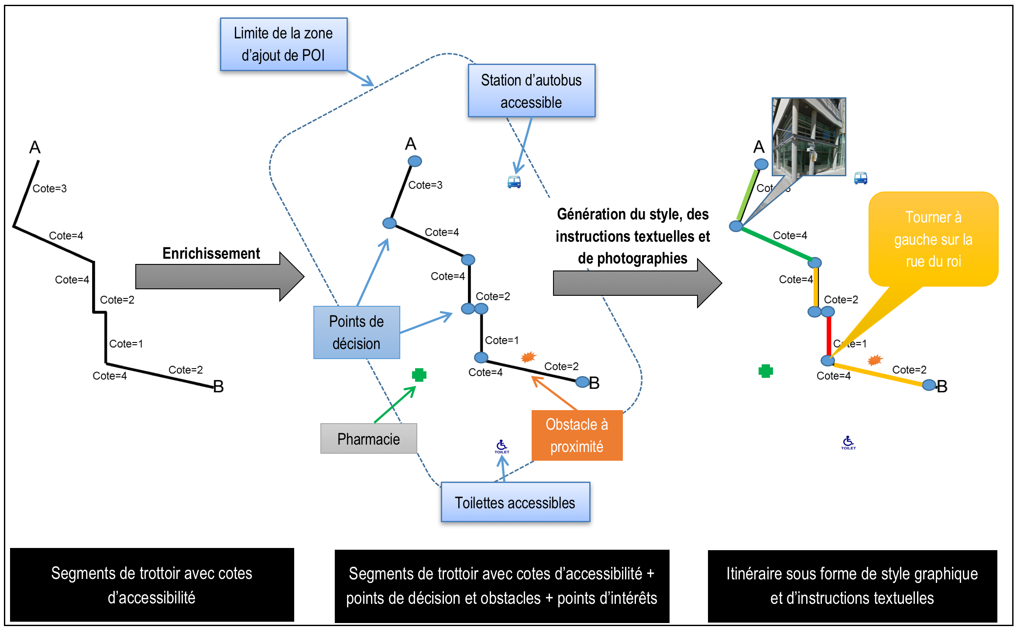
Figure 1 : Méthodes d’enrichissement et de générations d’itinéraire
La génération des représentations d’itinéraire (2) est appliquée, en tenant compte de deux informations contextuelles liées à, d’une part, l’utilisateur avec ses représentations d’itinéraire préférées (par ex. style graphique et texte ou style graphique, photographies et guidage vocale) et, d’autre part, la plateforme de l’utilisateur (ordinateur ou appareil mobile). Ainsi, pour chaque segment, une modification de style par la couleur (vert, jaune ou rouge sur la figure 1) est effectuée selon les valeurs de cote d’accessibilité. Chaque point de décision est enrichi d’un style (icône et photographie s’il y a lieu) et d’une instruction textuelle ou vocale (ex. tourner à gauche sur la rue du roi). Ces instructions sont générées à travers un corpus que nous avons établi suite à l’analyse de solutions comme Google Maps, Here Maps, Waze Maps et sur la revue de littérature sur les instructions textuelles telle que précisé précédemment. Cette génération doit aussi s’adapter au fait que la plateforme utilisée implique une réduction du nombre des représentations préférées de l’utilisateur. Par exemple, sur un ordinateur, bien que l’utilisateur ait comme préférence le guidage vocal, cette représentation ne sera pas produite car elle n’est pas utile tandis que sur un appareil mobile, elle le sera. Enfin, nous considérons que notre solution doit être flexible en permettant la génération de toutes les représentations possibles d’un itinéraire enrichi en une seule fois ou une représentation à la demande.
4.3. Architecture
Nous nous sommes inspirés des architectures SOA (Service Oriented Architecture) et MMI (MultiModal Interface) pour produire une architecture fonctionnelle telle qu’illustrée sur la figure 2. Puisque nous ne nous focalisons pas sur la conception des interfaces clientes, dont les appareils mobiles peuvent avec des caractéristiques physiques (puissance de calcul, taille de l’écran, …) des appareils mobiles très hétérogènes, et que nous nous concentrons davantage sur la partie diffusion, l’architecture orientée services est pertinente car elle garantit un faible couplage entre les appareils clients et les systèmes, elle permet un transfert de toute la charge de traitement au système tout en ciblant une large gamme d’appareils, et elle facilite la maintenance et la mise à jour en ne gérant qu’un seul système.
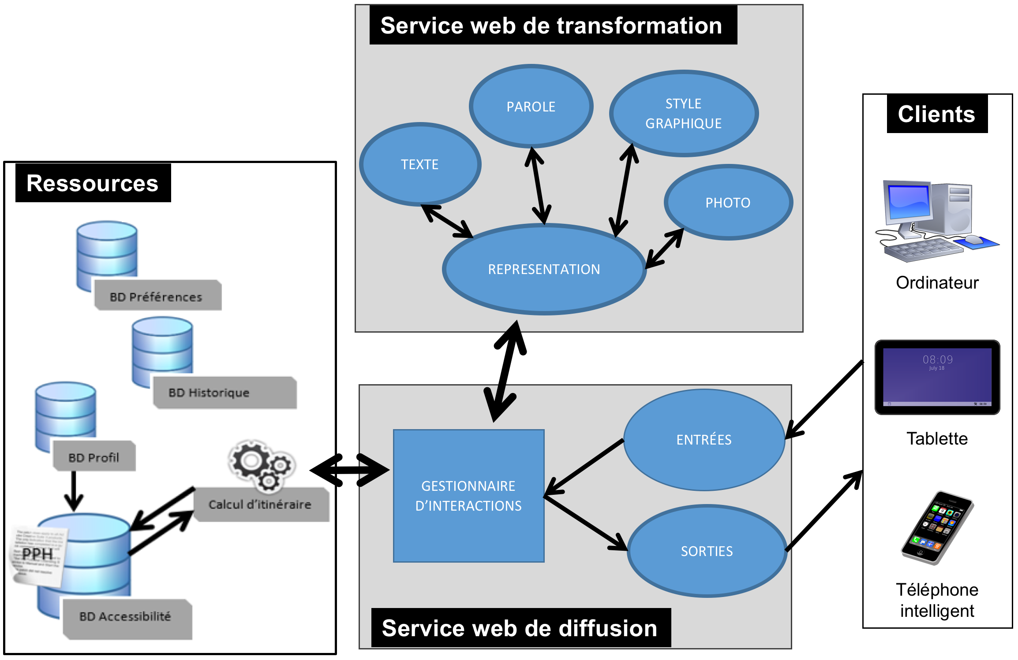
Figure 2 : Architecture fonctionnelle présentant l'infrastructure de diffusion des itinéraires
Notre architecture fonctionnelle est composée des tiers suivants : le tiers ressources contient : une base de profils (handicap et niveau de confiance pour se déplacer) ; une base de données d’accessibilité (réseau de trottoirs et obstacles/facilitateurs) ; un outil de calcul d’itinéraires retournant des segments de trottoir avec des cotes d’accessibilité calculées ; une base de données historiques (conservation des requêtes, et données de l’utilisateur sur ses appareils) ; une base de données des préférences (modes de représentation préférés, niveau de zoom préférés, points d’intérêts). Le tiers client correspond aux applications clientes qui vont être en relation avec notre service web de diffusion d’itinéraire au travers des mécanismes de requête à transmettre et réponses à afficher ou communiquer. Tous ces clients peuvent être utilisés lors de la planification du déplacement tandis que seul le téléphone intelligent est considéré pour le guidage. Le tiers serveur est le centre névralgique de notre infrastructure et il est constitué de deux(2) services web complémentaires et reliés entre eux : le service web de transformation d’itinéraire et le service web de diffusion d’itinéraire. Ces deux (2) services sont décrits dans les sections suivantes.
4.4. Service web de diffusion d’itinéraires
Le service web de diffusion d’itinéraires (2) est le cerveau de notre système, car il est en charge de la communication entre les différents composants de l’architecture. Ce service web s’inspire des architectures MMI pour répondre plus efficacement à la gestion des interfaces et interactions multimodales de notre infrastructure. Un tel service nécessite au moins l’identifiant de l’utilisateur, son point de départ et son point d’arrivée. D’autres paramètres non requis peuvent être ajoutés comme le nombre d’itinéraires souhaités, la/les représentation(s) souhaitée(s) et le format de sortie attendu. L’adaptation à l’utilisateur est quant à elle réalisée en récupérant son profil, son historique et ses préférences depuis le tiers Ressources via une requête SQL. En termes de langage de requête, ce service web comprend quatre (4) opérateurs : GetCapabilities pour la description des fonctionnalités du service web, GetRoute pour obtenir un itinéraire, GetAccessibility pour obtenir l’accessibilité globale d’une zone et StartNavigation pour basculer en mode navigation. Pour les réponses retournées aux interfaces clientes, nous avons pris le parti de nous concentrer sur les formats d’échange afin qu’ils puissent encoder et intégrer toutes les informations nécessaires et suffisantes sur les représentations d’itinéraire pour qu’une application client puisse les exploiter pour les afficher. Ainsi, après analyse de formats d’échange de l’OGC ou non, les formats KML et GeoJson ont été sélectionnés car ils ont le potentiel d’inclure toutes nos informations en un seul fichier à transmettre. Pour KML, la balise Style est exploitée, ainsi que l’ajout de nouvelles balises comme instruction. Pour GeoJSON, l’instance properties est exploitée pour informer de nouveaux styles pouvant inclure des couleurs, épaisseurs, icones, image en URL, et pour ajouter de nouvelles clés valeurs liées à des instructions ou des informations de cote, de distance ou de rue. Ainsi, l’instance properties contient des éléments cote, description, distance, rue, instruction, et style, qui lui même contient les éléments width, color, icon et image.
4.5. Service web de transformation d’itinéraire
Le service web de transformation d’itinéraire est le cœur du système car il a la charge de produire les différentes représentations d’un itinéraire fourni comme paramètre d’entrée, sous forme de segments de trottoir accompagnés ou non de cotes d’accessibilité. Un autre paramètre d’entrée concerne la représentation souhaitée en sortie du service, soit un style graphique particulier, du texte, des photographies, de la parole ou une combinaison de toutes ces représentations. Ceci implique aussi de spécifier un format sortie approprié au type de représentation final à produire. Le langage de requête de ce service comprend un GetCapabilities, ainsi qu’un opérateur pour chaque générateur présenté ci-après (getRouteAsStyle, getRouteAsPhoto, getRouteAsText, getRouteAsSpeech) et l’opérateur GetRepresentations qui vise à récupérer une ou plusieurs représentations en appelant les autres opérateurs listés.
Ce service web de transformation, basé sur les principes des services WPS (Web Processing Service) de l’OGC, est constitué de plusieurs opérateurs de génération qui exécutent des fonctionnalités propres à chaque type de représentation :
- le générateur de style graphique affecte un style graphique à chaque segment de trottoir, point d’intérêt, obstacle, facilitateur et point de décision.
- le générateur de texte produit des instructions textuelles directionnelles à partir des points de décision, points d’intérêts, obstacles et facilitateurs pour aider l’utilisateur à s’orienter et/ou s’informer (par exemple, « poteau électrique sur le trottoir à 17 mètres »). En se basant sur l’étude d’un corpus de textes produits par Google Maps, Here Maps et Waze Maps et en se référant aux travaux de Richter (Richter, 2007) et (Oßwald et al, 2014), nous avons défini un langage composé de mots clés et d’expressions directement associées à chaque élément de l’itinéraire enrichi à décrire. Ainsi, un point d’intérêt ou un obstacle se définit par « [MOT-CLÉ] : [Description du point] [EXPRESSION] » (i.e. INFO : Station d’autobus À PROXIMITÉ) ; un point de changement de cote d’accessibilité se définit par « [MOT-CLÉ] : [Description du segment de trottoir] » (i.e. ATTENTION : Pente descendante très élevée) ; un point de changement de direction se définit soit par « [MOT-CLÉ] [Distance du point] » (i.e. TOURNER À GAUCHE à 12 mètres) (Sawadogo, 2016).
- le générateur de photographie attache une photographie via une URL à un point de décision. Pour un obstacle/facilitateur, des photographies sont déjà disponibles au sein de l’infrastructure plus globale du projet MobiliSIG. Pour une intersection, les photographies sont obtenues à partir de l’API Google StreetView. Une attention particulière est donnée au paramètre heading de cet API pour afficher la photographie de la rue sous le bon angle selon l’orientation de l’utilisateur pour un point de décision.
- le générateur de parole transforme des instructions textuelles en instructions vocales, en utilisant une méthode de transmission du flux audio au lieu de la transmission de fichiers XML (i.e. VoiceXML ou SSML) afin de minimiser l’impact d’interprétation sur les interfaces clientes.
4.6. Prototypage
Dans cette section, nous allons décrire la partie technique des tiers Ressources, Serveur et Clients, conformément à notre architecture fonctionnelle (cf. figure 2). Le tiers Ressources repose essentiellement sur la base de données d’accessibilité du projet MobiliSIG, gérée par le système de gestion de bases de données open source PostgreSQL installé sur un server Linux CentOS. Le tiers Serveur déploie les services web tels que définis précédemment. Notre environnement de développement est composé d’un PC / Windows 7 Enterprise sur disposant de l’IDE Eclipse for JavaEE Developpers. Pour simplifier la création des services web, le plugin JAX-RS a été utilisé. Le service WPS 52° North (52north.org), choisi pour sa facilité de déploiement, implémente notre service web de transformations d’itinéraire où chacun des processus (générations de style, d’instructions textuelles, de photographie et d’instructions vocales) est codés dans des classes Java en exploitant la librairie GeoTools. La publication de nos services web s’est effectuée au travers de la solution open source Apache Tomcat, dédiée au déploiement de solutions codées avec Java. Le tiers Clients repose sur une application web capable d’envoyer des requêtes à notre service web de diffusion et d’en récupérer et traiter les résultats. La boite à outils Bootstrap (getbootstrap.com) a été utilisée pour concevoir l’interface de par ses aptitudes d’adaptation aux supports informatiques (« responsive web design »). Pour le client du projet MobiliSIG, les API jQuery et Leaflet ont été utilisées pour développer l’application web. JQuery permet entre autres l’envoi des requêtes AJAX vers le service web de diffusion. Leaflet est relié à la partie cartographique de l’application web. L’application web permet aussi de visualiser et modifier le profil de l’utilisateur et de sélectionner des préférences, quant aux POI d’intérêt (toilettes accessibles, autobus, …) et aux types de représentations préférées (graphique, texte, photographie, …) et de saisir des adresses de départ et d’arrivée et/ou leur sélection sur la carte. L’identifiant, les points de départ et d’arrivée, un format de sortie et un nombre d’itinéraires sont passés en paramètre à l’opérateur GetRoute du service web de diffusion d’itinéraire par une requête AJAX. La réponse est récupérée, puis l’itinéraire avec ses différentes représentations demandées (styles, icônes, photographies, …) est affiché sur le fond de carte d’OpenLayers et les instructions textuelles dans un panneau de l’interface ou en info-bulle comme montré sur les interfaces clientes sur ordinateur (a) et tablette (b) sur la figure 3.
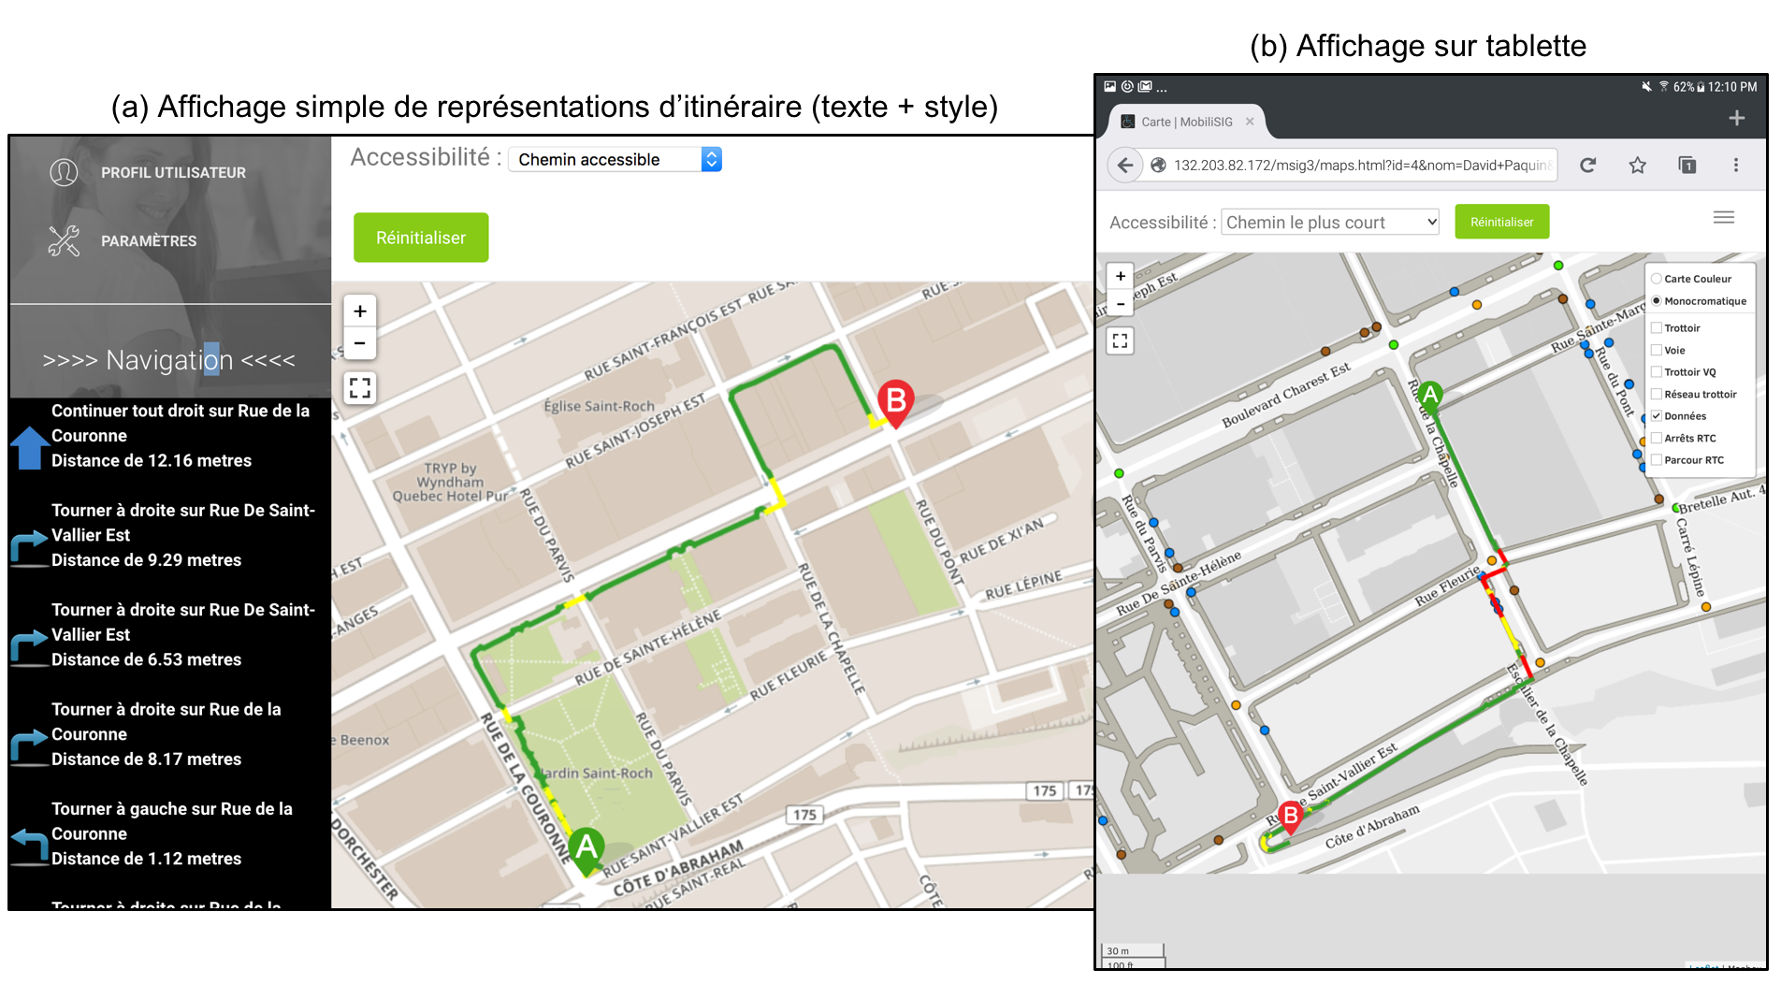
Figure 3 : Interfaces clientes de l’application MobiliSIG présentant la présentation d’itinéraires par plusieurs représentations dans un navigateur sur ordinateur (a) et sur tablette (b).

5. Conclusions
Dans cet article, nous avons présenté une nouvelle approche de personnalisation des interfaces de géovisualisation basé sur les itinéraires piétonniers en reprenant les principes de la plasticité des interfaces homme-machine. Tout en définissant le concept de « géovisualisation plastique », une priorisation a été donnée à de nouvelles méthodes de remodelage et redistribution des interfaces de géovisualisation. Une preuve de concept a aussi été exposée relativement à ces méthodes en présentant une infrastructure de diffusion des représentations d’itinéraires basés sur des stratégies d’enrichissements sémantique des itinéraires et de générations de représentations variées. Une implémentation de cette infrastructure a été réalisée et présentée au travers d’une architecture, des services web et un prototype. Cette solution n’a pas été validée auprès d’utilisateurs finaux, car ce n’était pas un objectif du travail. En fait, en travaillant avec des personnes en situation de handicap, des précautions doivent être prises quant à la création d’une interface cliente multimodale cognitivement adaptée. Des recherches sont encore en cours dans le cadre du projet MobiliSIG sur ce point précis. De plus, nous considérons ces travaux comme un premier à la géovisualisation plastique. Les méthodes de remodelage et de redistribution doivent être encore approfondies pour tenir compte de mise en contexte diverses et variées dans le cadre d’itinéraires piétonniers. L’intégration de solutions de réalité augmentée et de carte 3D doit aussi être exploré dans notre application en augmentant ainsi le nombre de générateurs. L’idée de pouvoir proposer une interface en ligne qui retourne des représentations d’itinéraires selon les informations fournies en entrée doit également être réalisée. Enfin, nous pensons qu’il est envisageable et d’intérêt d’aller au-delà des itinéraires en se concentrant sur la géovisualisation au sens large, notamment lors que des mêmes données/informations peuvent être vues de différentes manières par les utilisateurs finaux dans des thématiques telles que les chantiers de construction, le cadastre, l’environnement, la cartographie culturelle et sonore
Remerciements
Les auteurs tiennent à remercier les fonds IRSC-CRSNG pour leur soutien financier au projet MobiliSIG. Nos remerciements vont aussi à toute l’équipe du projet MobiliSIG et au ROP03 pour leurs contributions enrichissantes aux discussions.
Références
Aissi S., Gouider M. S., (2012). Personalization in Geographic information systems: A survey, International Journal of Computer Science Issues (IJCSI), Vol. 9 Issue 4, p. 291.
Amirian P., Basiri A., Gales G., Winstanley A., McDonald J., (2015). The Next Generation of Navigational Services Using OpenStreetMap Data: The Integration of Augmented Reality and Graph Databases. OpenStreetMap in GIScience. Springer, p. 211-228
Azenkot S., Ladner R.E., Wobbrock J.O., (2011). Smartphone haptic feedback for nonvisual wayfinding. In The proceedings of the 13th international ACM SIGACCESS conference on Computers and accessibility (pp. 281-282).
Balley S., Baella B., Christophe S., Pla M., Regnauld N., Stoter J., (2014). Map Specifications and User Requirements. In Abstracting Geographic Information in a Data Rich World. Springer International Publishing, pp. 17-52.
Bernier E., Bédard Y., Badard T., Hubert F., (2008). UMapIT© (Unrestricted Mapping Interactive Tool): Merging the datacube paradigm with an occurrence-based approach to support on-demand web mapping. In International Perspectives on Maps and the Internet, Springer, pp. 187-204.
Bertolotto M., McArdle G., (2011). Data reduction techniques for web and mobile GIS. Advances in Web-based GIS, Mapping Services and Applications, 9, 139.
Brosz J., Nacenta M. A., Pusch R., Carpendale S., & Hurter C. (2013). Transmogrification: Causal manipulation of visualizations. In Proceedings of the 26th annual ACM symposium on User interface software and technology (pp. 97-106). ACM.
Calvary G., Coutaz J., Thevenin D., Limbourg Q., Bouillon L., Vanderdonckt J., (2003). A unifying reference framework for multi-target user interfaces. Interacting with Computers, 15(3), pp. 289-308.
Calvary G., Serna A., Kolski C., Coutaz J., (2010). Les transports: un terrain fertile pour la plasticité des Interfaces Homme-Machine. Interaction homme-machine dans les transports-information voyageur, personnalisation et assistance, pp. 287-312.
Coutaz J., Nigay L. (2012). Multimodalité et plasticité des interfaces homme-machine en informatique ambiante: concepts et espaces de conception. Information Interaction Intelligence-Le point sur le i (3), 179-214.
Ghouaiel N., Cieutat J. M., Jessel J. P., (2014). Adaptive augmented reality: plasticity of augmentations. In Proceedings of the 2014 Virtual Reality International Conference, ACM, p. 10.
Hardisty F., Robinson A. C., (2011). The geoviz toolkit: using component-oriented coordination methods for geographic visualization and analysis. International Journal of Geographical Information Science, 25(2), pp. 191-210.
Heuten W., Henze N., Boll S., Pielot M. (2008). Tactile wayfinder: a non-visual support system for wayfinding. In Proceedings of the 5th Nordic conference on Human-computer interaction: building bridges (pp. 172-181). ACM.
Hoarau, C., Christophe, S. (2017). Cartographic continuum rendering based on color and texture interpolation to enhance photo-realism perception. ISPRS Journal of Photogrammetry and Remote Sensing, 127, 27-38.
Jin H. (2014). Proxemic interaction and migratable user interface: applied to smart city (Doctoral dissertation, Ecole Centrale de Lyon).
Karimi H. A., Zhang L., Benner J. G. (2014). Personalized accessibility map (PAM): A novel assisted wayfinding approach for people with disabilities. Annals of GIS, vol. 20, no 2, p. 99-108.
Klippel A., Tappe H., Habel C. (2002). Pictorial Representations of Routes: Chunking Route Segments during Comprehension. In Spatial cognition III (pp. 11-33). Springer Berlin.
Lacoche J., Duval T., Arnaldi B., Maisel É., Royan J. (2016). D3PART: A new model for redistribution and plasticity of 3D user interfaces. In 3D User Interfaces (3DUI), 2016 IEEE Symposium on (pp. 23-26). IEEE.
Liu A. L., Hile H., Borriello G., Brown P. A., Harniss M., Kautz H., Johnson K., (2009). Customizing directions in an automated wayfinding system for individuals with cognitive impairment. In ACM SIGACCESS conference on Computers and accessibility, pp. 27-34.
Loomis J.M., Golledge R. G., Klatzky R. L. (1998). Navigation system for the blind: Auditory display modes and guidance. Teleoperators and Virtual Environments, 7(2), 193-203.
Mac Aoidh E., McArdle G., Petit M., Ray C., Bertolotto M., Claramunt C., Wilson D, (2009). Personalization in adaptive and interactive GIS. Annals of GIS, 15(1), pp. 23-33.
Moulton B., Pradhan G., Chaczko Z., (2009). Voice Operated Guidance Systems for Vision Impaired People-Investigating a User-Centered Open Source Model. JDCTA, vol. 3, no 4, pp. 60-68.
Mourcou Q., Fleury A., Dupuy P., Diot B., Franco C., Vuillerme N. (2013). Wegoto: A Smartphone-based approach to assess and improve accessibility for wheelchair users. Engineering in Medicine and Biology Society (EMBC) 35th Annual International Conference 2013, IEEE, Osaka.
Oßwald, S., Kretzschmar, H., Burgard, W., & Stachniss, C. (2014). Learning to give route directions from human demonstrations. In Robotics and Automation (ICRA), 2014 IEEE International Conference on (pp. 3303-3308).
Petit M., Ray C., Claramunt C. (2007). A user context approach for adaptive and distributed GIS. In The European Information Society (pp. 121-133). Springer Berlin Heidelberg
Rehrl K., Häusler E., Steinmann R., Leitinger S., Bell D., Weber M., (2012). Pedestrian navigation with augmented reality, voice and digital map: results from a field study assessing performance and user experience. Springer Berlin Heidelberg, pp. 3-20.
Reichenbacher T. (2004). Mobile cartography: adaptive visualisation of geographic information on mobile devices. München: Verlag Dr. Hut.
Richter K.F. (2007). A uniform handling of different landmark types in route directions. In International Conference on Spatial Information Theory (pp. 373-389). Springer, Berlin, Heidelberg.
Sawadogo M.D.N. (2016). Diffusion de représentations d’itinéraires adaptées aux personnes à mobilité réduite selon les interfaces multimodales des appareils mobiles, Mémoire de maitrise, Université Laval, Canada.
Simonin J. et Carbonell N., (2007). Interfaces adaptatives : adaptation dynamique à l’utilisateur courant. In Saleh, I. and Regottaz, D., Interfaces numériques, Paris : Hermes Lavoisier (coll. Information, hypermédias et communication).
Wilson D., Bertolotto M., Weakliam J., (2010). Personalizing map content to improve task completion efficiency. International Journal of Geographical Information Science, 24(5), 741-760

